Tugas 3 Administrasi Sistem

Instalasi SSH pada debian

Oleh: Aryo Ridho Suryanggi

Made Apiawan Anarky

Muhammad Harun Al Rasyid

1. Penginstalan ssh server ketikan code apt-get install openssh-server

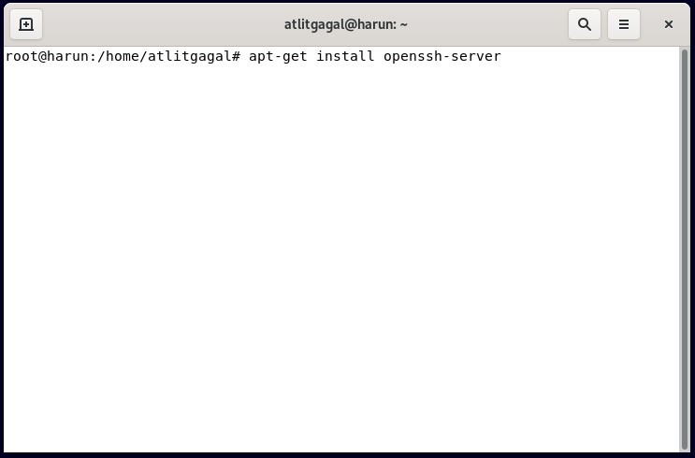

1. Selanjutnya kita kan konfigurasi sshnya, ketikan pada terminal kode berikut, ssh_config

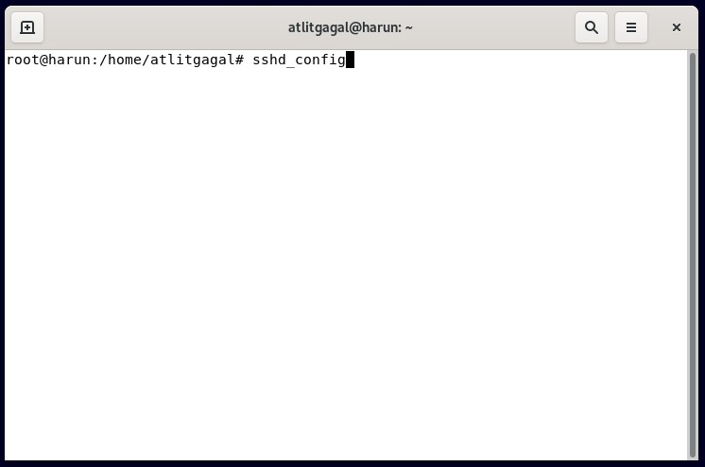

1. Jika sudah dikonfigurasikan langkah selanjutnya adalah buka aplikasi putty, jika belum menginstal aplikasinya silahkan instal terlebih dahulu

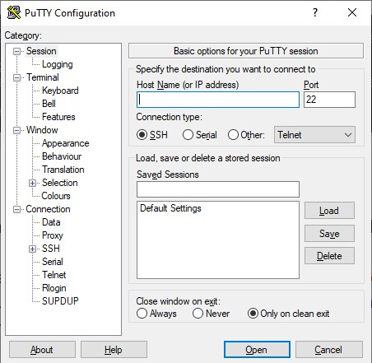

1. masukan ip addres debiannya lalu klik open, port biarkan default 22

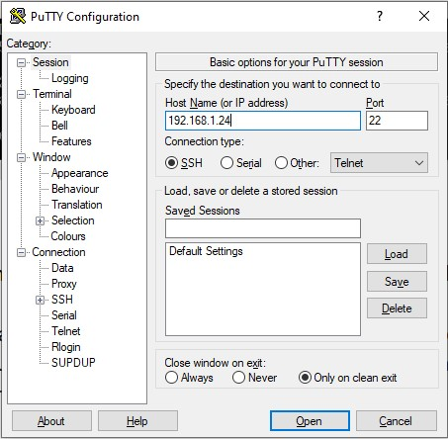

1. jika berhasil maka tampilannya akan menjadi seperti ini, lalu masukan pasword debian atau root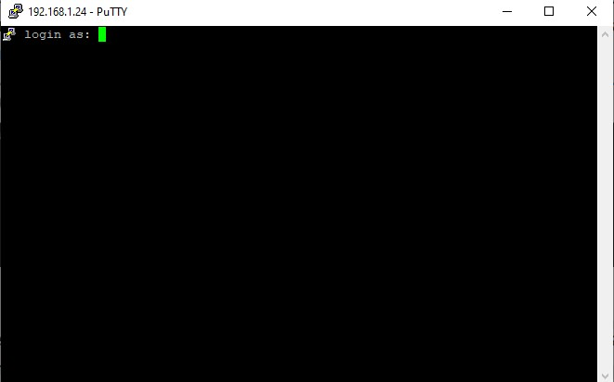
2. jika tampilannya sama dengan gambar di bawah selamat computer server telah berhasil di remote dengan computer client

